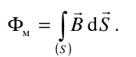  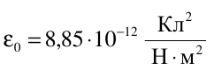  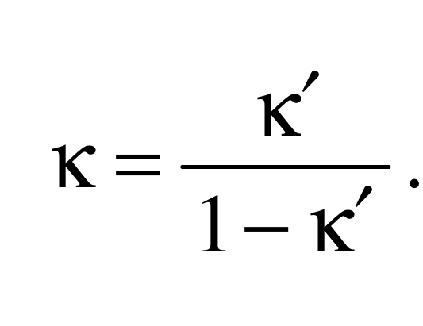  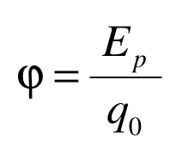  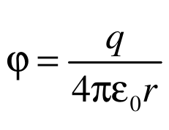  Величина | Размерность | Формула
Сила Лоренца | (векторная)  [F] =1 H | 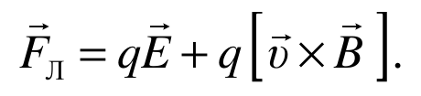
Плотность тока | (векторная)  [j]=С | 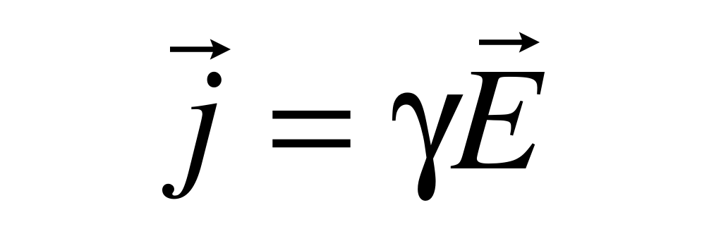  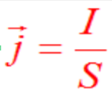  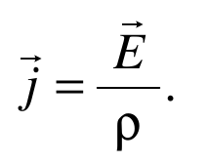
Магнитный поток | (скаляр)  [Ф]=Вб (веберы)
Электрический заряд | (скаляр) [q]= Кл (кулоны)
Магнитная постоянная | (скаляр) | 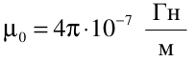
Электродвижущая сила- | (скаляр)
Электрическая постоянная | (скаляр)
Плечо электрического диполя | 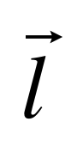  (вектор)
Потенциал электрического поля | 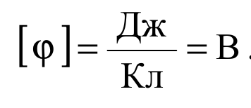  (скаляр)
Магнитная восприимчивость вещества | (безразмерная)
Количество узлов в электрической цепи | (безразмерная)
Относительная диэлектрическая проницаемость веществ | (безразмерная) | 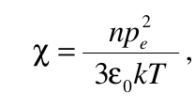

Относительная диэлектрическая проницаемость среды | безразмерная | 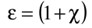
Удельное электрическое сопротивление веществ | Скаляр  Ом·метр | 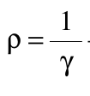
Градиент потенциала электростатического поля | Вектор | 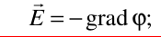
Концентрация носителей зарада в веществе | безразмерная
Поток вектора плотности тока | Скаляр
Вектор поляризации диэлектрика | Вектор  Кл/м2 | 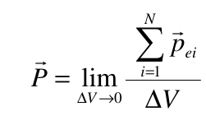
Индукция электрического поля | Вектор  Кл/м2
Точка Кюри ферромагнетика | Скаляр  К (кельвин)
Свободный заряд | скаляр
ЭДС индукции | Скаляр  В (вольт) | 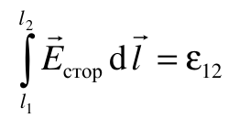
Магнитный момент контура | Вектор  А⋅м2 | 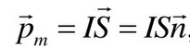
Элемент длины проводника
Потокосцепление контура
Объёмная плотность энегрии электромагнитного поля
Поток вектора Е сквозь произвольную поверхность
Поверхностная плотность электрического заряда
Относительная магнитная проницаемость веществ
Индуктивность проводника
Индукция магнитного поля
Магнитный момент замкнутого контура
Диэлектрическая восприимчивость вещества
Сила Ампера
Гидромагнитное отношение орбитальных моментов электрона
Напряжение на участе электрической цепи
Радиус-вектор исследуемой точки поля
Взаимная индуктивность двух контуров
Орбитальный магнитный момент электрона

Циркуляция вектора Е вдоль закнутого контура |  | 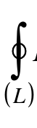
Поверхностная плотность электрического заряда | 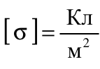  Скаляр | 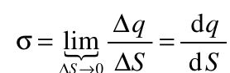
Объёмная плотность тепловой мощности тока | 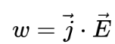  Скаляр  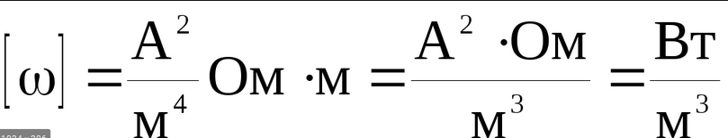 | 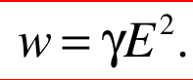
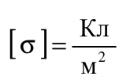  Линейная плотность электрического заряда | Скаляр | 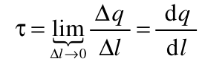
Напряженность электростатического поля | 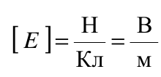  Вектор | 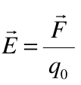
Напряженность магнитного поля | Вектор  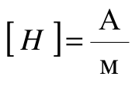 | 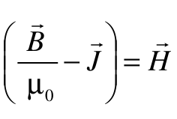
Взаимная ёмкость проводников | Скаляр  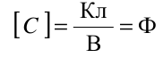 | 